Neu: LION V 6040
Pöttinger erweitert mittelschwere klappbare Kreiseleggen um 6,0 m Variante
Das Kreiseleggenprogramm der klappbaren LION V Serie ist bis zu einer Traktorleistung von 320 PS ausgelegt. Nun erweitert der Ackerbau-Spezialist Pöttinger die Serie auf bis zu 6,0 m Arbeitsbreite. Die Kreiseldrehzahlen können jetzt eingestellt und an die praxisnotwendigen Bedingungen angepasst werden.

Der Fokus liegt bei den mittelschweren klappbaren Kreiseleggen LION V 4040, LION V, 5040 und LION V 6040 auf der Kompaktheit der Maschine und einer optimierten Gewichtsverteilung. Die klappbaren Kreiseleggen sind bedienungsfreundlich gestaltet, eine perfekte Übersicht über die Gesamtmaschine vereinfacht die Kontrolle und Bedienung.

Kompakt und kurz gebaut
Durch die Integration des Klapprahmens in die beiden Kreiseleggenbalken wurde die Bauweise verkürzt und die Gewichtsverteilung optimiert. Das Ergebnis ist eine extrem kurz gebaute und kompakte Kreiselegge, die im Vergleich zum Mitbewerb deutlich kürzer baut. So wandert der Gewichtsschwerpunkt nahe an die Hinterachse und die Vorderachse wird deutlich mehr belastet. Der Straßentransport ist problemlos möglich, da die LION V auf eine Außenbreite von 2,55 m klappt.

Die Lösung für härteste Einsatzbedingungen
Das neue Wechselradgetriebe ermöglicht einen weiten Drehzahlbereich. Die LION V Serie ist für Zapfwellendrehzahlen zwischen 540 und 1.000 U/min konzipiert. Somit wird sichergestellt, dass der Traktor immer im Leistungsoptimum läuft. Dies erhöht die Einsatzsicherheit. Ein großvolumiges Getriebegehäuse sorgt hierbei für die nötige Eigenkühlung.
Die Kreiseldrehzahlen variieren zwischen 342 und 415 U/min. Dies stellt ein perfektes Arbeitsergebnis mit Reduzierung des Kraftstoffverbrauchs sicher. Die Kreiselegge ist für Traktorleistungen bis zu 320 PS freigegeben.
Einfachste Verstellmöglichkeiten
Zum Einstellen der Maschine sind keine Werkzeuge nötig. Dies geschieht seitlich an der Maschine – eine übersichtliche Skala hilft bei der Orientierung. Dabei genügt es, einen Vorstecker zu ziehen, die Verschubstange zu betätigen und die Arbeitstiefe wunschgemäß anzupassen. So ist es möglich, in ca. Ein-Zentimeter-Schritten die Arbeitstiefe einzustellen. Optional erfolgt die Arbeitstiefenverstellung vollhydraulisch.

Komfortable Prallschienen-Anlenkung
Einen großen, vielfach geschätzten Vorteil bietet die Prallschiene, die automatisch vom Nachläufer in die Tiefe geführt wird. Das passiert völlig unabhängig bei Verstellung der Arbeitstiefe. Die Prallschiene wird immer konstant im vordefinierten Abstand zum Boden geführt und ändert weder den Abstand zum Zinken, noch die voreingestellte Höhe zum Boden. Diese patentierte Lösung bringt immer ein bestens eingeebnetes Saatbett und gleichmäßiges Krümelbild des Bodens, auch bei wechselnden Bodenverhältnissen.

Walzenprogramm für jeden Bodentyp
Den Abschluss der Saatbettbereitung erledigt das große Programm an Nachläufern. Zur Auswahl stehen je zwei Zahnpacker- und Prismenpackerwalzen sowie eine Schneidpackerwalze. Bei den Zahnpacker- und Prismenpackerwalzen kann zwischen zwei verschiedenen Durchmessern gewählt werden. Erweitert wurde das Angebot um eine Krumenpackerwalze für Arbeitsbreiten von 5,0 m und 6,0 m.

In Kombination mit einer Pöttinger AEROSEM FDD Sämaschine entsteht ein schlagkräftiges und wirtschaftliches Gespann für eine perfekte Aussaat. Mit einfachem Anbau ist es die perfekte Lösung für anspruchsvolle Landwirte von heute und morgen.

Gleichzeitig mit der Programmerweiterung der mittelschweren LION V, gibt es ein Facelift bei den schweren klappbaren Kreiseleggen. Bei der neuen LION V 6030 MASTER mit 6,0 m Arbeitsbreite wurden sämtliche Veränderungen ebenfalls umgesetzt.

Bildervorschau:

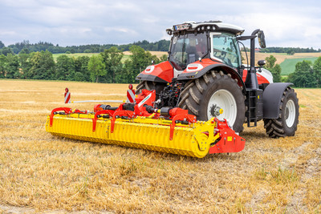 | 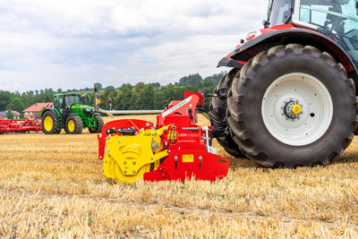
LION V 6040, die Lösung für härteste Einsatzbedingungen | Die LION V 6040 besticht durch kurze Bauweise und optimierte Gewichtsverteilung
https://www.poettinger.at/de_at/newsroom/pressebild/150591 | https://www.poettinger.at/de_at/newsroom/pressebild/150590

Weitere druckoptimierte Bilder: www.poettinger.at/presse

